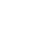
生物学业水平考试复习资料
专题一·细胞结构（真核和原核细胞）
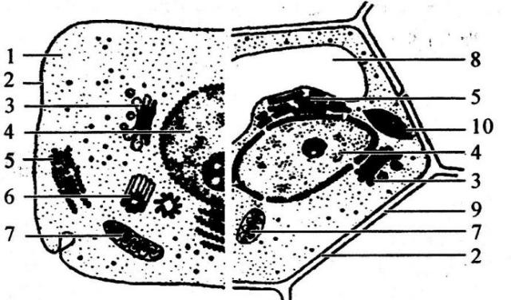
- 2、细胞膜 3、
4、细胞核 5、 6、
7、 8、 9、 10、
真核细胞结构：
1、细胞壁：植物细胞壁主要成分是 ，对植物细胞起支持和保护作用。（原核细胞：肽聚糖，动物细胞无细胞壁）
2、细胞膜：（1）主要成分 （主要是磷脂双分子层—膜的支架）和蛋白质。（还含有少量糖类——糖被）
（2）细胞膜的结构： 模型
（3）细胞膜的功能： ①将细胞与外界环境分隔开；
②控制物质进出细胞；
③进行细胞间的信息交流。（三种信息交流方式）
（4）细胞膜的功能特点： ；细胞膜的结构特点： 。
3、细胞质：由 和 构成。（注：细胞质基质呈溶胶状，是新陈代谢的主要场所；）
细胞器包括：（8个）（支持细胞器的结构是细胞骨架，主要由 组成）
（1）叶绿体（双层膜）：是进行光合作用的主要场所，又叫“能量转换站”和“养料制造车间”。
注：蓝细菌 叶绿体，也能进行光合作用；根无叶绿体
（2）线粒体（双层膜）：是进行 的主要场所，细胞生命活动95%的能量来自于线粒体，
又叫做动力车间。
注：原核细胞 线粒体，也能进行细胞呼吸。
（3）高尔基体（单层膜）：在动植物细胞中功能不一样，动物细胞中与 有关（对蛋
白质进行加工、分类和包装的“车间”和“发送站”），植物细胞中与 的形成有关。
（4）内质网（单层膜）：是蛋白质等大分子物质的 场所和运输通道。（粗糙型和光滑型两类）
（5）液泡（单层膜）：能使细胞保持一定 ，与植物细胞的渗透吸水和失水有关。
注：根尖分生区细胞 液泡
（6）溶酶体（单层膜）：内含多种 ，被称为细胞的“ ”。
注：水解酶由核糖体合成。
- 中心体（无膜）：存在于动物和低等植物细胞中，在有丝分裂中与 的形成有关。
注：一个中心体由两个中心粒（互相垂直）组成，中心体间期复制，前期分开到细胞两级。
（8）核糖体（无膜）：是 的合成场所，也是原核生物唯一的细胞器。（原核、真核共有）
4、细胞核：是 ，是细胞遗传和代谢的控制中心。（注意：细胞核不是细胞器）
（1）细胞核的亚显微结构：
核膜（双层）：把核内物质和细胞质分开，上有核孔。
核仁：
染色质：主要由 和 组成，其中DNA是遗传信息的载体。
核孔：实现核质之间频繁的物质交换和 （是RNA出细胞核的通道，有
（2）原核细胞和真核细胞在细胞结构上最明显的区别：原核细胞没有核膜包被的细胞核（或者真核细胞有核膜包被的细胞核）
特别提醒：
（1）成熟叶肉细胞的判断理由有细胞壁、 和 ；无中心体。 （动物反之）
（2）染色体（染色质）主要由DNA和蛋白质组成，二者是 物质在细胞 的两种存在形态。
（3）含有DNA 的细胞器是线粒体和 ；含有RNA的细胞器是线粒体、叶绿体，核糖体。
（4）能产生ATP 的场所有 、 、 。
（5）与分泌蛋白（如胰岛素、抗体等）的合成和分泌有关的细胞器是：核糖体、内质网、
和 。
（6）含有色素的细胞器： （光合色素）和液泡（花瓣、果实色素）。
5、生物膜系统：（1）组成：细胞膜、 和核膜在结构和功能上相互联系构成的统一整体。
提醒：原核细胞和病毒 生物膜系统。
- 体现生物膜系统功能的实例：分泌蛋白的合成

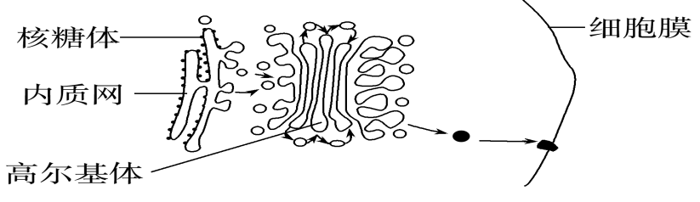
①分泌蛋白的含义：在 作用的蛋白质，如：胰岛素，抗体，消化酶等。
②研究分泌蛋白合成的方法： 。（标记氨基酸）
③和分泌蛋白合成有关的细胞结构：核糖体（合成）—— （初加工）——囊泡——高尔基体（ ）—— ——细胞膜
④囊泡分别来自粗糙型内质网和高尔基体膜突起。
⑤分泌过程为胞吐（依赖细胞膜一定的 ）。
⑥全程由 提供能量（间接参与）。
⑦相关结构膜面积的变化：内质网膜 减小 ，高尔基体膜 ，细胞膜 。
⑧全过程体现了生物膜系统在 和 功能 上的联系
专题二·光合作用与细胞呼吸
- 光合作用
- 场所：主要发生在叶绿体中
叶绿体的亚显微结构: 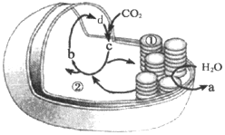

2、过程：分为光反应和暗反应两个阶段。
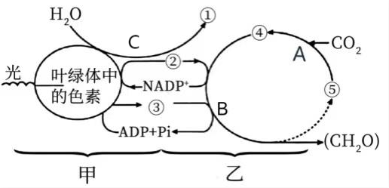
甲： 阶段，场所： ； 乙：暗反应阶段，场所： 。
写出相关的物质：①是 ， ②是 , ③是ATP , ④是 ， ⑤是 ，
相关过程的名称：A ，B ，C： 。
联系：
（1）物质联系：光反应为暗反应提供 和NADPH ；暗反应为光反应提供ADP和Pi、NADP⁺。
（2）能量转化：光能 → 和 中活跃的化学能 → 有机物中稳定的化学能
3、光合作用的总反应式：CO2+H2O——O2+
4、影响光合作用的主要外界因素：温度、水分、CO2浓度、光照等。
特别提醒：
（1）吸收光能的色素（光合色素）分布在 类囊体薄膜上；其中叶绿素主要吸收红光和蓝紫光；
类胡萝卜素主要吸收蓝紫光。
（2）含量最多的色素是 叶绿素a ，在层析液中溶解度最高的色素是胡萝卜素。
（3）原子转移：（同位素标记法）
①用含有¹⁸O的H₂O来追踪光合作用中的氧原子，这种氧原子最终出现在 O₂中。
②用含有¹⁴C的二氧化碳来追踪光合作用中的碳原子，这种碳原子的转移途径是¹⁴CO₂→¹⁴C₃→（¹⁴CH₂O） 中。（卡尔文循环）
（4）假如突然停止C0₂的供应，则短时间内C₃将会 减少 (填“增多”或“减少”)；
假如突然停止光照，但供给C0₂，则C₃化合物的含量将会 增加 (填“增多”或“减少”)。
（5）光合作用所需要能量的最终来源是光能 （光能自养）；光合作用所需的CO₂除来自大气外还来源于细胞呼吸。
（6）夏季晴朗的中午，光合作用强度减弱（光合午休）的原因是温度过高，为避免过度蒸腾导致大量气孔关闭，使C02供应减少，导致光合强度降低。
二、化能合成作用：
硝化细菌虽不能进行光合作用，但它能通过 作用合成（CH₂O）。（化能自养）
注意：光合作用和化能合成作用都能合成有机物，只是利用的能量来源不同。
三、细胞呼吸——活细胞共有的代谢之一
1、场所：
有氧呼吸的场所为： 和 。
无氧呼吸的场所为： 。
线粒体的亚显微结构：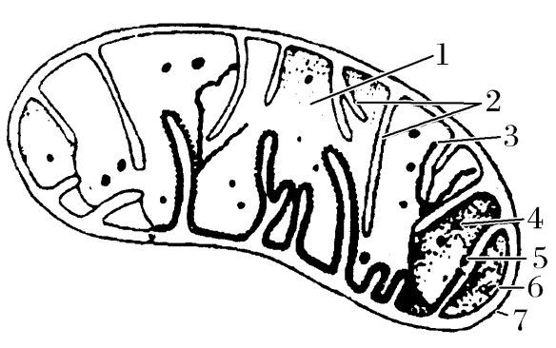
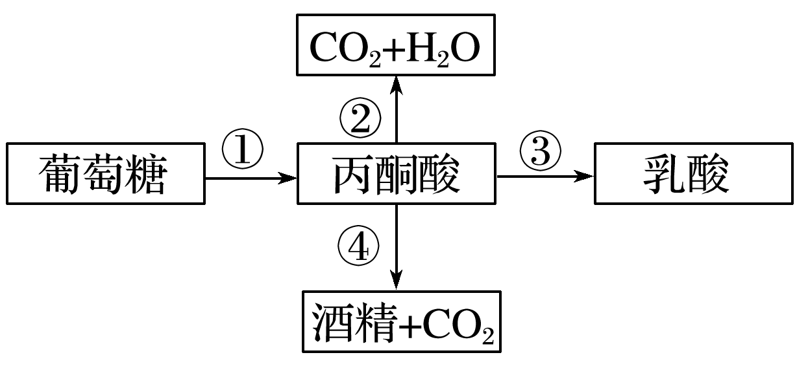
2、过程如右图：
①细胞呼吸的第一阶段（有氧、无氧共有）；
②有氧呼吸第二、三阶段；
③动物和 无氧呼吸的第二阶段；
④大多数高等植物和 无氧呼吸第二阶段。
注意：（1）有氧呼吸三个阶段都产生能量，第 阶段最多。
- 有氧呼吸第三阶段与O2反应的【H】来自第一和 阶段。
- 无氧呼吸只在 阶段产生能量。
- 无氧呼吸第二阶段的产物不同是因为酶不同。（实质：基因不同）
3、呼吸作用释放的能量：大部分以 的形式散失，少部分用于合成ATP或者储存在不彻底的氧化产物中（乳酸或酒精）。
4、细胞呼吸的总反应式：
有氧呼吸： C6H12O6+6O2+6H2O=6CO2+12H2O+大量能量
动物和乳酸菌的无氧呼吸： C6H12O6=2C3H6O3（乳酸）+少量能量
大多数植物和酵母菌的有氧呼吸：C6H12O6=2CO2+2C2H5OH（酒精）+少量能量
5、有关呼吸作用的计算：（用系数比的方法）
有氧呼吸：C6H12O6：O2：CO2=1:6:6 产气的无氧呼吸：C6H12O6：CO2=1:2
练习：若有氧呼吸和无氧呼吸消耗等量的葡萄糖，则产生的CO₂之比为 。
若有氧呼吸和无氧呼吸产生等量的CO₂，则消耗的葡萄糖之比为 。
6、影响细胞呼吸的外界因素：O2的浓度、温度、CO2的浓度等。
专题三·细胞的物质输入和输出
1、细胞的吸水和失水——渗透作用
（1）概念： 指水分子（或其他 分子）通过半透膜的扩散，称为渗透作用。
（2）发生条件：①具有 ，②二是半透膜两侧的溶液具有 。
（3）渗透方向：水分子从相对含量高的一侧向相对含量低的一侧渗透。（总方向，实际水分子是 渗透的）
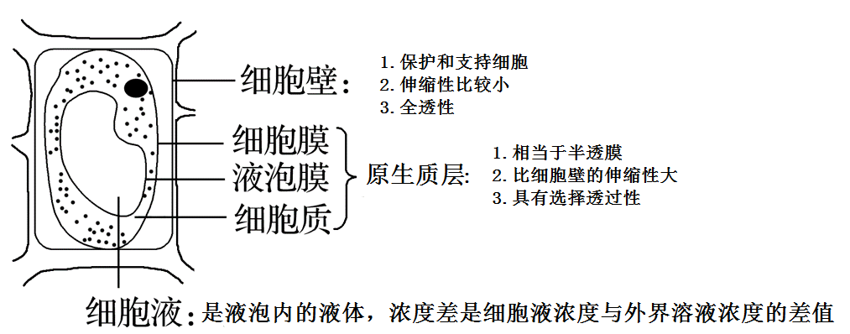
（4）植物细胞的吸水和失水
①条件:具有中央大液泡的成熟植物细胞。
②原理： 相当于半透膜；
与外界溶液存在浓度差。

（5）动物细胞的吸水和失水
①原理： 相当于半透膜，细胞质与外界溶液存在浓度差。
②现象： 将哺乳动物的红细胞放入不同浓度的氯化钠溶液中时：
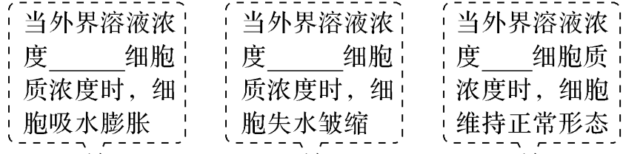

- 物质进出细胞的方式：
离子和小分子进出细胞的方式：
（1）被动运输——包括 扩散和协助扩散两类
①自由扩散：高浓度到低浓度（顺浓度梯度），不需要转运蛋白，不需要能量。
实例：气体、水、甘油、苯、乙醇等
②协助扩散：高浓度到低浓度（顺浓度梯度），需要转运蛋白，不需要能量。
转运蛋白的种类：
分类 | 载体蛋白 | 通道蛋白
特点 | 载体蛋白会与其转运物质 ，构象会发生变化 | 分子或离子通过通道蛋白时，不需要与通道蛋白结合

举例 | 协助葡萄糖进入红细胞的载体蛋白 | 水通道蛋白、钾离子通道蛋白、钙离子通道蛋白、钠离子通道蛋白
实例：水、红细胞吸收葡萄糖等
（2）主动运输——低浓度到高浓度（ ），需要载体蛋白，需要能量。（能量由 提供）
实例：各种离子、小肠吸收氨基酸和葡萄糖
意义：主动运输普遍存在于动植物和微生物细胞中，通过主动运输来选择吸收所需要的物质，排除代谢废物和对细胞有害的物质，从而保证细胞和个体生命活动的需要。
大分子和颗粒物质进出细胞的方式——胞吞和胞吐：
①依赖细胞膜一定的流动性，需要能量。
②实例——一般是颗粒和大分子（如：分泌蛋白）

方式 | 被动运输 |  | 主动运输 | 胞吞 | 胞吐
方式 | 自由扩散 | 协助扩散 | 主动运输 | 胞吞 | 胞吐
图例 | 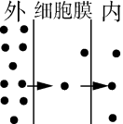 | 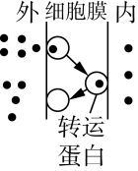 | 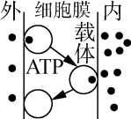 | 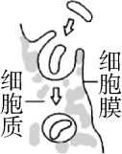 | 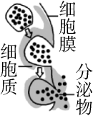
运输  方向 |  |  | 低浓度→  高浓度 | 胞外→  胞内
是否需要转运蛋白 | 不需要
是否耗能

3、细胞膜的流动镶嵌模型：
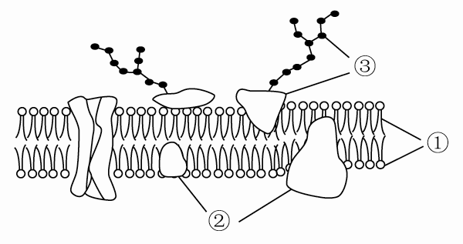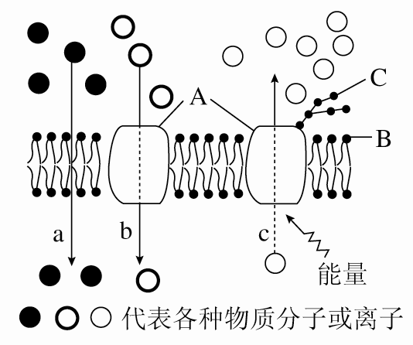

- ①为 ，（膜的骨架），②为 （其数量 和种类决定了膜功能的复杂
程度）③为 （增强细胞间的黏着性）
- a为 ，物质分子进入细胞；b为协助扩散，c为 ；A是 ；B是磷脂双分子层，C是 。
专题四·细胞分裂
- 判断细胞分裂的方式及分裂时期：先判断时期，再判断分裂方式。
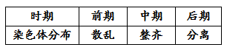
注：（1）减数第二次分裂全部时期均无同源染色体。
（2）减数分裂还要考虑细胞质是否均分的问题。（带“卵”的都不均分，如：初级卵母细胞和次级卵母细胞）
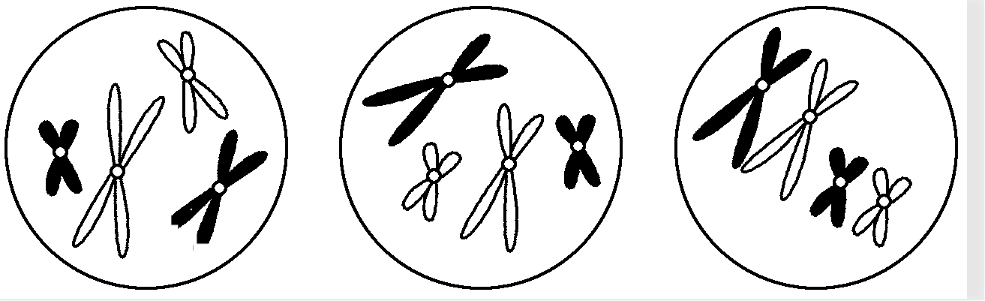
分裂方式及时期：
（无 ） （有联会，出现四分体） （无 ）
细胞名称： 体细胞 初级性母细胞 次级性母细胞或者第一极体
染色体数： 条 4条 4条
染色单体数： 条 8条 8条
核DNA数： 个 8个 8个
四分体数： 个 个 0个

注：（1）染色体数=着丝粒数；染色单体数=2着丝粒数（DNA复制后出现）；核DNA数（有染色单体时等于染色单体数，没有染色单体时等于染色体数）
- 四分体的个数=同源染色体的对数（如：人的正常体细胞减数分裂时形成23个四分体）
- 细胞板和赤道板的区别： 细胞板是植物细胞壁的前身，末期出现；赤道板不是细胞结构，不会出现或者消失。

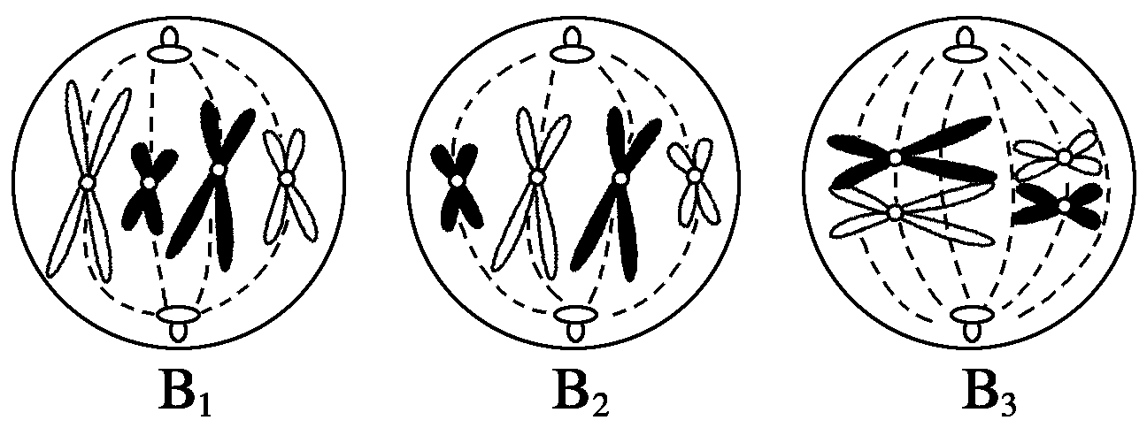
分裂方式及时期：有丝分裂中期 减数第二次分裂中期
（染色体整齐排列） （染色体排列在赤道板 ） （无同源染色体）

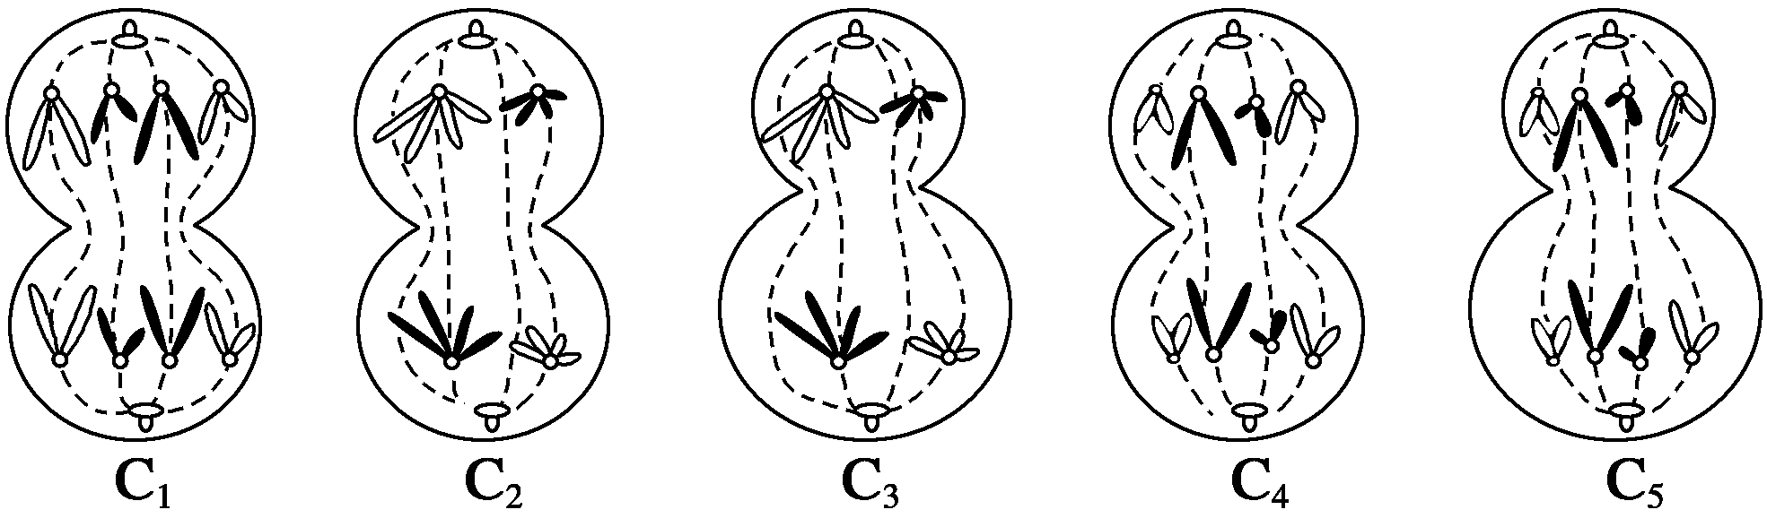
分裂方式及时期： 减Ⅱ后
细胞名称： 体细胞 初级卵母细胞 或 次级卵母细胞

（细胞质均分） （细胞质不均分） （细胞质均分）（细胞质不均分）
练习：准确说出图中染色体数、核DNA数、染色单体数以及同源染色体对数。
- 同源染色体的判断方法：一般形态、大小相同，一条来自父方，一条来自母方；（黑白配）减数第一次分裂前期能联会。
注：（1）X和Y形态大小不同 ，它们也是同源染色体；
（2）姐妹染色单体分开形成的两条染色体形态、大小也相同，但不是同源染色体；它们称为相同染色体。
- 精子和卵细胞形成过程中的不同点：
- 数量不同：1个精原细胞—— 个精细胞；1个卵原细胞——1个卵细胞。
- 细胞质的均分情况不同：
- 是否变形：精细胞变形成 ，卵细胞不变形。
- 细胞分裂过程中各物质的含量变化：

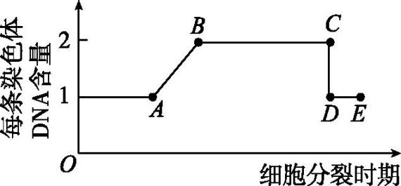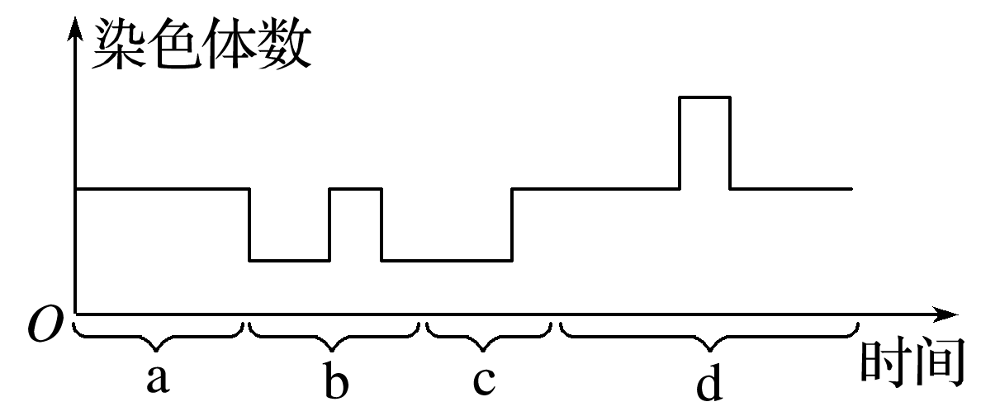

- 有丝分裂和减数分裂的主要区别：
- 有丝分裂：DNA复制1次，细胞分裂1次，子细胞的染色体数和核DNA数=亲代细胞。
（2）减数分裂：DNA复制1次，细胞分裂2次，子细胞的染色体数和核DNA数=1\2亲代细胞。
专题五·遗传规律相关内容
- 基本概念：
- 相对性状： 生物同一性状的 表现类型。分为显性性状和 性状。如：羊的白毛和黑毛（黑毛对白毛为显性）；狗的长毛和短毛；豌豆的圆粒和皱粒。
练习：①羊的直毛和短毛；豌豆的高茎和黄色子叶是否是一对相对性状？
②黑马和白马杂交，后代全是黑马，则显性为 ；黄色和黄色自交，后代性状分离比为
3:1，则显性为 。
- P表示 ；Fn表示 ；×表示 ；自交符号是 。
注意：对于植物，自交可以是两性花的自花传粉和单性花的同株传粉；对于雌雄异体的动物，自交则是基因型相同的雌性个体间的杂交。不是自己和自己！！！
- 等位基因和非等位基因：等位基因位于一对同源染色体的同一位置上，控制了一对相对性状，分为显性基因（控制了显性性状，大写字母）和隐性基因（控制了隐性性状，小写字母）。如：狗的长毛对短毛为显性，由一对等位基因A和a控制；则长毛： ，短毛 。
非等位基因位于非同源染色体上，控制了不同的性状，如A、B；A、b；a和B等。
- 表型和基因型：
- 表型：个体表现出来的 ，如羊的白毛、豌豆的圆粒等。
- 基因型：和表型对应的 ：AA、aa、Aa；AABB、AABb等。
注：表型=基因型+环境条件，不考虑环境的影响，基因型相同的个体，表型一定 ；表型相同的个体，基因型不一定 。
- 纯合子和杂合子：
- 纯合子：由基因相同的配子结合得到的个体，自交后代不会发生 ，能稳定遗传。如：AA（显性纯合子），aa ；AABB，aabb等。
- 杂合子：由基因不同的配子结合得到的个体，自交后代会发生性状分离。
如：Aa，AaBb等
以上内容仅为本文档的试下载部分，为可阅读页数的一半内容。如要下载或阅读全文，请访问：https://d.book118.com/338122112112006026

